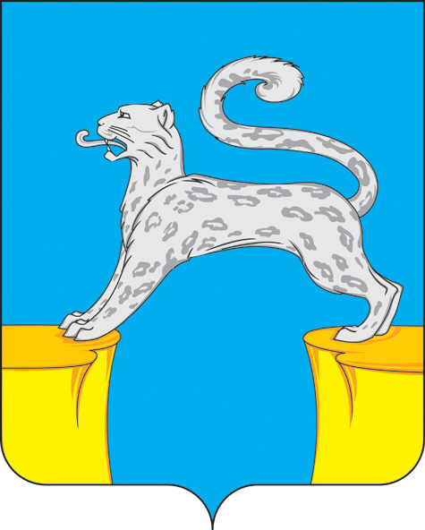
АДМИНИСТРАЦИЯ
ГОРОДСКОГО ПОСЕЛЕНИЯ БАРСОВО
Сургутского района
Ханты-Мансийского автономного округа-Югры

ПОСТАНОВЛЕНИЕ

«20» декабря 2024 года № 457 пгт. Барсово

О запрете выхода (выезда) на лёд

В соответствии со статьями 27, 41 Водного кодекса Российской Федерации, статьёй 15 Федерального закона от 06.10.2003 № 131-ФЗ «Об общих принципах организации местного самоуправления в Российской Федерации», руководствуясь постановлением Правительства Ханты-Мансийского автономного округа - Югры от 17.11.2023 № 572-п «О правилах охраны жизни людей на водных объектах Ханты-Мансийского автономного округа – Югры», на основании протокола заседания Комиссии по предупреждению и ликвидации чрезвычайных ситуаций и обеспечению пожарной безопасности Ханты-Мансийского автономного округа - Югры от 23.08.2022 № 10:
1. Запретить выход и нахождение людей на неокрепшем льду водных объектов на территории городского поселения Барсово:
1.1. Ежегодно в осенний период до 25 декабря и полного ледостава на водных объектах, при условии образования льда толщиной менее 15 сантиметров для одиночного выхода на лёд.
1.2. Ежегодно в весенний период с 01 апреля.
2. Запретить выезд транспортных средств на лёд водоёмов, находящихся на территории городского поселения Барсово, в вышеуказанные периоды.
3. Отделу муниципального хозяйства, ГО и ЧС и пожарной безопасности администрации городского поселения Барсово совместно с Муниципальным казенным учреждением «Административно-хозяйственное управление» обеспечить изготовление и установку соответствующих знаков безопасности на водных объектах в местах возможного выезда транспортных средств на лёд и в местах массового выхода людей на лёд.
4. Службе по организации деятельности администрации городского поселения Барсово совместно с отделом муниципального хозяйства, ГО и ЧС и пожарной безопасности администрации городского поселения Барсово информировать жителей городского поселения Барсово через средства массовой информации о правилах поведения на льду.
5. Опубликовать (обнародовать) настоящее постановление и разместить на официальном сайте органов местного самоуправления городского поселения Барсово.
6. Настоящее постановление вступает в силу после его официального опубликования.
7. Контроль за выполнением настоящего постановления оставляю за собой.

Заместитель главы поселения
по финансам и жизнеобеспечению В.С. Барабаш

